Удмуртский госуниверситет
и Зоопарк Удмуртии приглашают
всех школьников
принять участие
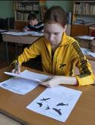в открытом
Городском турнире
по спортивной орнитологии.

Городской турнир продолжает традицию Республиканских соревнований по бёрдингу, уже трижды проходивших на прудах Пихтовки.
Теперь мы приглашаем Вас посоревноваться в окрестностях Ижевска.

5-6 октября 2013 года все школьники – любители природы получат мастер класс от профессионалов и испытают свои силы в турнире по Бёрдингу.
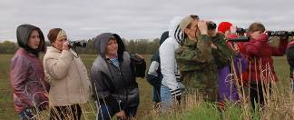Задача команды – в полевых условиях учесть и определить максимальное количество видов птиц.

Программа турнира состоит их двух частей. Первая часть (5 октября) – образовательная, в которой участники знакомятся с методикой проведения учётов, особенностями биологии наиболее распространённых видов птиц и с видами, нуждающимися в охране. Вторая часть (6 октября) – соревновательная, в которой команды под наблюдением специалистов-орнитологов проводят учёт птиц, зарабатывая баллы.

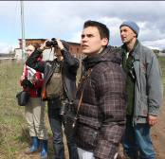Команда состоит из 3 – 10 человек учащихся 6 – 10 классов. Экипировка команды предполагает полевую одежду (ветровка, резиновая обувь), блокнот и простой карандаш. Оптические приборы (бинокль, подзорная труба, цифровой фотоаппарат), а также определители птиц приветствуются.
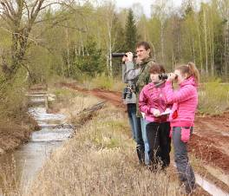

Для прохождения регистрации необходимо оплатить оргвзнос в размере 300 рублей с каждого участника на расчётный счет
либо в кассу УдГУ
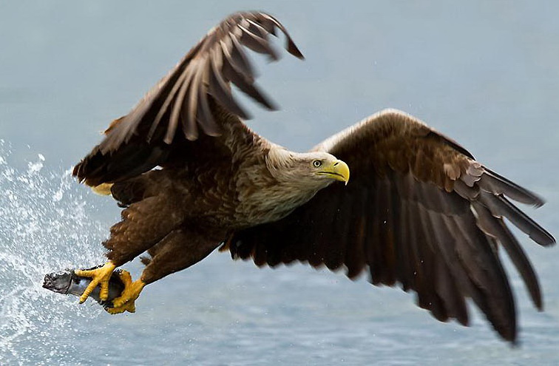
Каждый участник получит:
- Сертификат
- Памятный сувенир

Победители –
- Диплом Министерства природных ресурсов и охраны окружающей среды
- Ценные призы

Руководители –
- Благодарственные письма

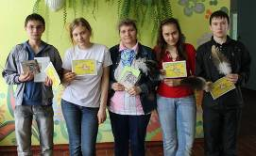

С условиями участия,
правилами соревнований
можно познакомиться:
http://v4.udsu.ru/default/fdo

Как записаться:

по телефонам:
(3412) 917-319, 916-250

e-mail:
deralek@mail.ru
dar18@list.ru

ФГБОУ ВПО
«Удмуртский государственный университет»
БУК УР «Зоопарк Удмуртии»

Городской
турнир
по спортивной орнитологии
для школьников

«Позимь -2013»

Ижевск
2013 г.

